Unidad Temática # 3
Elementos constitutivos de la Prótesis Parcial Removible

Contenido:
1.1- Elementos que componen un aparato parcial removible. Retenedores directos. Concepto. Clasificación. Partes. Funciones.
1.2- Retenedores indirectos. Concepto. Tipos. Funciones
1.3- Apoyo oclusal. Concepto. Funciones. Los Online.
1.4- Conectores menores. Concepto. Ubicación. Características particulares. Función. Conectores mayores. Concepto. Tipos. Características particulares.
1.5- Base o silla. Concepto. Características particulares. Función.
1.6- Conexión de las bases. Concepto. Conexión rígida y lábil. Característica particular. Función.

Elementos que constituyen la Prótesis Parcial Removible:
- Retenedores Directos
- Retenedores Indirectos
- Bases
- Conectores mayores y menores
- Apoyos oclusales
- Dientes artificiales
Es muy importante la colocación y selección adecuada de cada uno de estos elementos para favorecer una distribución equitativa de las fuerzas para mantener así la integridad de todos los tejidos de la cavidad bucal, díganse periodonto de inserción y protección y rebordes alveolares residuales.

Retenedores:
Son componentes o elementos de la Prótesis Parcial Removible que al tomar contacto con las coronas de los dientes pilares, tienen como objetivo fundamental retener y estabilizar la prótesis, de forma tal que la mantienen en su posición y evitan su desalojo en sentido vertical.
Se clasifican según la acción que realizan en: retenedores directos e indirectos.

Retención directa:
Es aquella que se efectúa en el sitio donde se aplica el elemento que la provoca. Es una retención activa.
Retenedor directo:
Es la unidad de la prótesis parcial que ubicado en los dientes pilares impiden que la prótesis sea desalojada de su lugar, asegurando su posición estable y fija.
Clasificación de los retenedores directos:
1- Según el recorrido de sus brazos:
- Circunferenciales: Abrazan al diente de oclusal a gingival.
- Gingivales o de Roach: Abrazan al diente de gingival a oclusal, su forma varía de acuerdo a la anatomía del diente y el tipo de retención procurando estética.
2 – Según la forma de construcción:
- Colados o vaciados con aleación metálica
- Labrados o alicateados
- Combinados, el brazo retentivo labrado y el recíproco vaciado.
Partes de que consta un retenedor:
a) Brazo retentivo
b) Brazo recíproco
c) Cuerpo del retenedor
d) Conector menor
e) Apoyo oclusal o incisal
Funciones y características de cada parte:
a) Brazo retentivo:
El brazo retentivo es el encargado de brindar retención y está formado por dos porciones:
- La porción próxima al cuerpo del retenedor, que es rígida y se ubica en el ecuador protésico.
- La porción terminal o retentiva la cual se ubica en el punto de retención del área retentiva del diente pilar. Esta porción terminal es flexible.
El brazo retentivo generalmente debe ir por vestibular y en su extensión debe ir de mayor a menor. Solamente el último tercio del brazo debe ir en zona retentiva.
Debe ser de un calibre que permita abrirse sin deformarse a fin de que sea tenso y activo.
La disminución en su calibre permitirá producir mayor flexión en el último extremo distribuyendo las tensiones.
La capacidad de deformación elástica del gancho depende de la flexibilidad de su brazo activo, la que a su vez es expresión de distintos factores como son: módulo de elasticidad de la aleación con que se construye el gancho, de la forma y longitud del brazo activo, del diámetro de la sección y de su forma aguzada.
b) Brazo recíproco:
Se ubica en toda su extensión en la zona del ecuador protésico y la zona expulsiva del diente pilar. Es rígido en toda su extensión.
Su función es reciprocar el brazo retentivo brindando estabilidad. Cumple una función de equilibrio de fuerzas por lo que hace oposición.
Debe ser de mayor calibre que el brazo retentivo y de un grosor uniforme para efectuar la verdadera acción pasiva.
En algunos casos este brazo es ciertamente apuntalador y hasta constituye una retención indirecta.
c) Cuerpo del retenedor:
El cuerpo es la porción rígida de donde parten los demás elementos del retenedor. Los requerimientos son los de tener bordes redondeados para evitar grandes tensiones en la zona de unión.
d) Apoyo oclusal:
El apoyo oclusal se aloja sobre los rebordes marginales proximales e impiden que el retenedor se deslice hacia gingival acompañado por la base próxima a él unido. Impiden la intrusión del aparato proporcionando soporte vertical.
Funciones del apoyo oclusal:
- Transmisor de carga
- Impide la intrusión
- Mantiene la posición de los brazos de los retenedores
- Impide el empaquetamiento de alimentos
- Estabilizador
- Mantiene la relación oclusal
- Retenedor Indirecto
Por regla general los apoyos van ubicados en preparaciones oclusales llamadas descansos oclusales en dientes posteriores, y en dientes anteriores en el cíngulo o borde incisal.
Pueden tallarse con distintas angulaciones, esto depende del largo del eje del diente, el más recomendable es el ángulo agudo.
Principios generales de los retenedores circunferenciales:
- La estabilidad de un retenedor se logra por la extensión adecuada de sus brazos que deben al menos cubrir los dos tercios de su perímetro.
- La longitud está en razón directa de la flexión que se desee:
+ Largo + flexible < retención
+ Corto - flexible > retención
+ Grueso - flexible > retención
+ Fino + flexible < retención
- Es necesario una superficie de contacto del retenedor en todas sus partes.
- La cantidad de retención deberá ser la mínima efectiva para evitar fuerzas transversales sobre los dientes en el momento de retirada y colocación de la prótesis.
- El retenedor debe amarrar al diente en forma pasiva y asegurarle una posición estable en sentido transversal (lado a lado y anteroposterior) y también en sentido gingival.
- Los brazos deben ser cilíndricos o semicilíndricos durante su construcción y adaptación.
- Contornos uniformes pues cualquier cambio de grosor establece una zona de menor resistencia y en exceso aumenta su rigidez.
Tipos de retenedores directos circunferenciales:
- Circunferencial No 1 o de Ney
- Circunferencial de un solo brazo o acción posterior
- Doble circunferencial
- Circunferencial de anillo
- Circunferencial en forma de media “S”
Seguidamente realizaremos un análisis de manera independiente sobre las características de cada uno de los tipos de retenedores directos circunferenciales.
Retenedor Circunferencial No 1:
Este retenedor consta de dos brazos que parten o emergen del cuerpo del retenedor: uno retentivo y el otro recíproco, y además de un apoyo oclusal.
El brazo retentivo sigue una trayectoria oclusogingival y para que sea efectivo, el tercio final debe estar ubicado en zona retentiva, después de haber recorrido todo el ancho mesiodistal de la cara vestibular de la corona del diente pilar.
El brazo recíproco deberá situarse sobre el ecuador protésico.
Estos retenedores tienen la ventaja de ser los que menos deformaciones sufren durante su uso y los de más fácil construcción.
Retenedor doble circunferencial:
Cumple con los mismos requisitos del Circunferencial No 1 pero se elige cuando se necesita mayor estabilidad.
Retenedor circunferencial de un solo brazo o acción posterior de Ney:
Como su nombre lo indica está constituido por un solo brazo que partiendo del cuerpo del retenedor circunvala al diente en más de la mitad de su perímetro y tiene su extremo final situado en zona retentiva. Su forma es de mayor a menor. Este tipo de retenedores es usado fundamentalmente cuando existen exigencias estéticas pero tiene la desventaja de que por su longitud es muy flexible y por esta razón no debe ser usado en molares.
Retenedor circunferencial de anillo:
Este retenedor tiene un brazo único que se origina siempre en la cara proximal mesial emergiendo del cuerpo. Inicia su recorrido por la cara del molar opuesta a la cara retentiva siguiendo siempre la línea del ecuador y al alcanzar la superficie distal se une a un apoyo distal. Desde este punto, el brazo continúa su trayectoria hacia la superficie retentiva. Como vemos este retenedor está constituido por un solo brazo, dos apoyos oclusales y posee además un brazo gingival de refuerzo. Este brazo resulta imprescindible por la gran longitud del brazo retentivo, lo cual lo hace muy flexible y fácilmente deformable.
Retenedor circunferencial en forma de media S:
Se diferencia del retenedor circunferencial No 1 solamente en la trayectoria de su brazo retentivo. Este brazo parte del apoyo oclusal y se dirige por zona expulsiva o ecuatorial hasta la mitad de la cara vestibular del diente en sentido mesiodistal, donde cambia bruscamente de dirección para la zona retentiva y hace un recorrido inverso.

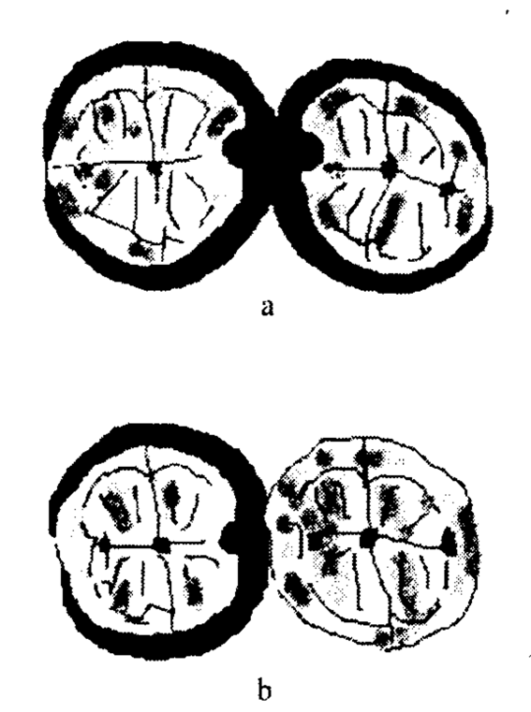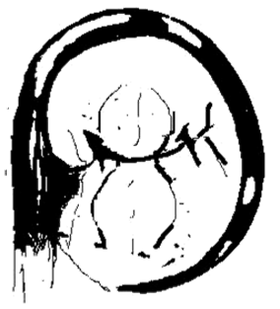
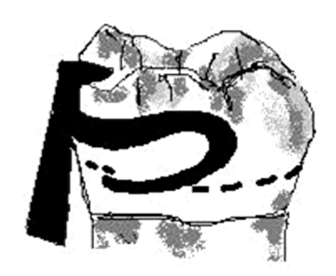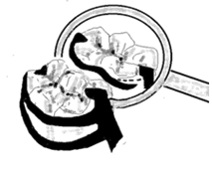

Una vez que hemos conocido las características de los retenedores directos circunferenciales, vamos a conocer las características de los retenedores gingivales o de Roach.
Retenedores gingivales o de Roach:
Estos retenedores tiene como característica común un brazo gingival que parte de la base o de un conector y se dirige hacia la superficie dentaria. Este brazo se conforma de mayor a menor desde su inicio hasta su unión con el brazo retentivo. Todo brazo gingival tiene que ir necesariamente separado de la mucosa con un alivio. En la superficie opuesta a este brazo retentivo se sitúa un brazo con función estabilizadora.
El brazo retentivo puede adoptar diferentes formas, la cual dependerá de la cantidad de abrace que se desee, la disposición del ecuador dentario y razones estéticas. Los retenedores adoptan formas de letras y básicamente se pueden agrupar en la palabra TULICS.
- Retenedor en T: De uso preferente en los premolares superiores y todos los dientes inferiores anteriores y también premolares.
- Retenedor en U: Frecuentemente usado en molares y premolares inferiores.
- Retenedor en L. Consta de un brazo largo y angulado que toma retención lejos de su punto de partida por lo cual goza de una gran elasticidad.
- Retenedor en I: Retenedor corto que saliendo de la base se oculta hacia distal del diente. Sumamente rígido, necesita un potente recíproco por lingual y bien hacia mesial. Está indicado en caninos superiores y premolares.
- Retenedor en C: Su forma permite buscar la retención en lugares proximales muy ocultos. Debe ser finamente confeccionado para que tenga elasticidad suficiente.
- Retenedor en S: Se usa cuando hay encías muy retraídas o caras abultadas o erosiones pronunciadas.
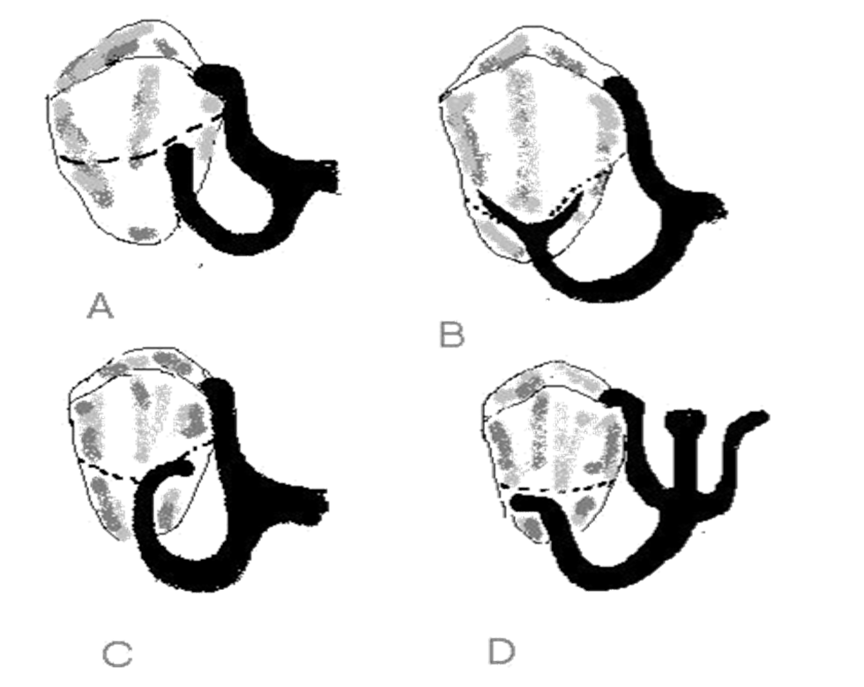
Los retenedores gingivales se emplean fundamentalmente cuando la retención está muy cerca del margen gingival. Si por el contrario, la retención está muy cerca de la cara oclusal, será mejor realizar el diseño de un retenedor circunferencial.
La ventaja importante de los retenedores de Roach reside en que toman mucho menos contacto con los tejidos dentarios, ya que ese contacto es prácticamente puntiforme, siendo el más amplio contacto el del apoyo oclusal.
La acción de retención es tal vez más fuerte porque se hace venciendo un tropezamiento.

Los online:
Son apoyos sobre-extendidos en las caras oclusales o incisales de los dientes, es decir, aditamentos metálicos que nos sirven para restablecer planos oclusales o incisales perdidos debido al bruxismo. Su función principal es restablecer la dimensión vertical perdida.

Retención indirecta:
Actúa en lugares alejados del punto de aplicación de la fuerza activa a la manera de una fuerza de oposición o apuntalamiento.
Retenedor indirecto:
Es la unidad de la PPR que situada siempre en zona no retentiva, lo más alejada posible del eje de giro, contribuye a la estabilidad de la prótesis, siendo su principal función oponerse al movimiento de las bases constituyendo verdaderos estabilizadores.
Características de los retenedores indirectos:
- Se ubican en caras oclusales, incisales, linguales y en el cíngulo de dientes anteriores.
- Restringen los movimientos de las bases a extremo libre.
- Estabilizador auxiliar contra movimientos laterales.
- Reduce la acción de palanca en diente pilar.
- Ayuda a ferulizar o unir los dientes débiles anteriores (linguolaminar).
Tipos de renedores indirectos:
- Simple apoyo
- Doble apoyo
- Uña incisal
- Brazo recíproco
- Barra linguo-laminar
- Continuado de Kennedy

Simple apoyo:
Es una prolongación que partiendo desde el conector mayor se dirige hacia la cara lingual de los dientes anteriores o posteriores, según sea el caso. Se ubica sobre los rebordes marginales proximales de las caras oclusales de dientes posteriores o en los bordes incisales o cíngulo de los dientes anteriores. Es requisito indispensable que las fuerzas transmitidas a través de él sigan una dirección lo más cerca posible al eje axial del diente.
Doble apoyo o de Cummer:
El retenedor indirecto de Cummer consta de una prolongación anterior que parte de la base misma, por el lado linguomesial y se prolonga sobre la mucosa hasta el cíngulo del canino y reborde marginal mesial de la primera bicúspide, donde termina apoyándose.
Otras veces, sin embargo, este retenedor indirecto se dispone en otros lugares, pero siempre alejado del eje de rotación que forman los retenedores, con función de compensador o estabilizador.
Continuado de Kennedy:
El gancho continuo consiste en una barra colada sobre parte de la cara lingual de los dientes anteriores y corre de un lado a otro uniendo a todos los dientes remanentes contiguos.
La retención se efectúa por acción pasiva al aplicarse sobre los dientes contraponiéndose a la acción activa de los retenedores, o también a la fuerza de ascenso que tienden a tener las bases de los aparatos donde no hay dientes pilares posteriores.
Su principal función es ferulizadora, o sea, une los dientes en un mismo esfuerzo distribuyendo las fuerzas recibidas desde las bases u otros lugares del mismo.
Para que se logre este objetivo el gancho continuo no puede ser un simple alambre contorneado sino más bien una verdadera cinta con adaptación íntima sobre la cara lingual de los incisivos.
Funciones del Continuado de Kennedy:
- Retención indirecta
- Apuntalamiento
- Estabilización
- Ferulización, o sea, une los dientes en un mismo esfuerzo distribuyendo las fuerzas recibidas desde las bases u otros lugares del mismo.
- Contención
Brazo recíproco:
Los brazos inactivos de los retenedores son de acción pasiva, y si son colados, de manera de garantizar una superficie de contacto con el diente, son también estabilizadores y actúan como apuntaladores parciales localizados.

Bases protéticas:
Son elementos que en forma de silla de montar cubren la parte del reborde desdentado y son las portadoras de los dientes artificiales.
Función:
Son las portadoras de los dientes a restituir y por lo tanto son las receptoras de las fuerzas que sobre aquellos actúan, convirtiéndose en intermediarias y portadoras de las fuerzas que inciden sobre el reborde maxilar residual.
Materiales de elección:
Las bases pueden construirse de acrílico, de metal y pueden ser mixtas.
Según sea el soporte de las bases, así será el principio que regirá su extensión. En las dentosoportadas será la mínima necesaria para restaurar los tejidos perdidos ya que la transmisión de la carga se hace por intermedio de los dientes. Los bordes, además, pueden ser más finos ya que no es necesario un cierre potencial. En dentomucosoportadas, la extensión de las bases será la máxima para que el soporte mucoso sea aprovechado al máximo y las fuerzas incidentes se distribuyan en una superficie mayor. En estos casos, los bordes deberían ser extendidos hasta la zona cero funcional. Allí, los márgenes serán gruesos para atender a las necesidades anatomo-funcionales de esa línea de demarcación, y para estar de acuerdo con las exigencias de un cierre periférico potencial.
En caso de prótesis mucosoportadas las bases deben ser bien extendidas y su indicación precisa está en todos los casos en que esa base vaya a recaer su esfuerzo por intermedio de la mucosa exclusivamente o en parte.
El contorno de la superficie lingual será lo menos voluminoso posible para no interferir a la lengua; sin embargo, el contorno vestibular será voluminoso para restaurar los tejidos perdidos que sirven de apoyo a la musculatura facial.
Según su forma pueden ser de rejilla, cola de pato y metálicas o cajuelas, y éstas últimas pueden ser corridas o individuales de acuerdo a su ubicación.
Maxilar - Rejilla Clase I, II y la IV de acuerdo a la extensión de la brecha.
- Metálica Clase III y IV
Mandíbula - Cola de pato Clase I y II
- Metálica Clase III y IV

Conector Mayor:
Es la unidad de la PPR que une o conecta a los demás elementos que están de uno y otro lado de la línea media del arco.
Características:
- Su figura varía en consideración al terreno protético (torus, frenillos, rafe medio).
- Deben ser rígidos para asegurar la función de los demás elementos, a excepción de los rompefuerzas, que han de ser parcialmente flexibles.
- Deben ser diseñados simples ya que suelen atentar contra la comodidad y la fonación del paciente.
- En su diseño evitar las formas artísticas por la difícil autolimpieza.
- Diseñados con simetría bilateral.
- Los superiores deben ir íntimamente adosados a la mucosa, asegurando un sellado periférico de 0,25 mm de profundidad, este sellado no debe interferir con la papila incisiva, ni zona del paladar.
- Los inferiores han de ir separados o aliviados de la mucosa a 0,4 mm para casos dentosoportados y 0,6 para dentomucosoportados porque el grosor y constitución de la mucosa no admite la menor compresión, su superficie de soporte es menor que la superior produciéndose un mayor hundimiento con el uso.

La función principal es distribuir las cargas en ambas medias arcadas por medio de los elementos y el conector menor, lo más equitativamente posible.
Tipos de conectores mayores para el maxilar:
- Placa: Cubren la totalidad de la bóveda palatina con un grosor de 0,4 mm. Indicados cuando las brechas sean bien extensas.
- Placoide: Con un ancho de 10 o 12 mm y un grosor de 0,6 mm.
- Bandas acintadas: Ancho de 8 a 9 mm y grosor 1 mm.
- Barras palatinas: Deben ser cilíndricos, algo aplanados, ancho 4 mm y grosor 1,7 mm. Cubren una mínima superficie de la bóveda palatina pero deben engrosarse para aumentar su rigidez. Indicadas en aparatos dentosoportados y dientes periodontalmente sanos.
Tipos de conectores mayores para el maxilar:
- Barra lingual: No cubre los tejidos gingivales ni los dientes por lo que no causa molestias a lengua constituyendo el conector mayor de elección.
- Placoide linguolaminar: Indicado fundamentalmente cuando el frenillo lingual presente una inserción a menos de 3 a 4 mm del borde gingival marginal, lo cual impide la colocación de una barra lingual y en casos de torus mandibulares. Es importante tener en cuenta en estos casos el correcto alivio en la zona de encía marginal.

Conector menor:
Es la unidad de la PPR que une o conecta los retenedores directos e indirectos al conector mayor. Son componentes estabilizadores ya que por su rigidez estabilizan la dentadura contra movimientos horizontales.
Forma: Acintada y angulada o triangular.
Ubicación:
- Acintados: Caras proximales, para que no ocupen el espacio correspondiente a los dientes artificiales.
- Triangular: Zonas interdentarias, sigue la forma de esta y la superficie opuesta plana para que no sea prominente, cuando sea muy largo se engrosará para darle más resistencia.
Características:
- La unión del conector menor con el conector mayor debe hacerse en curva suave para facilitar la autolimpieza y evitar que se establezcan zonas de tensiones y por tanto fracturarse.
- Se diseña hacia el conector mayor vertical ya que de hacerse diagonal puede producir acción de palanca sobre los dientes de apoyo.

Conexión de las bases: Medios de unión entre la base y diente remanentes.
Toda conexión parte del cuerpo del retenedor y puede establecer con la base próxima una unión de diferente clase, lo que determina que el anclaje de la prótesis sea: rígido o lábil.
Existen dos tipos de conexión o anclaje, rígido y lábil, este último se divide en elástico y articulado.
Anclaje Rígido:
Es aquel en el que la conexión es rígida y directa desde el cuerpo del retenedor a la base próxima. Este tipo de conexión hace que el retenedor forme una entidad mecánica única con la base y toda la fuerza que ésta recibe se transmita al diente directamente.
Con la juiciosa selección de los retenedores el anclaje rígido es el más aceptable por su comodidad para el paciente.
Anclaje lábil:
Garantiza una conexión amortiguada de la base con el retenedor, y produce una modificación de la transmisión de la fuerza, ya en su calidad o en su cantidad, o en ambas a la vez. Estos se crean con la posibilidad de preservar los dientes pilares contra las cargas o brazos de palanca que trasmite un conector rígido.
El anclaje lábil deberá usarse siempre que haya prótesis de extremo libre con bases de 20 mm de largo, con mucosas muy resilentes y con condición parodontal debilitada o normal. También cuando hay rebordes muy reabsorbidos e inclinados respecto al diente pilar.
Dicha base a extensión actúa como brazo de palanca con acción distal y con requerimiento dorsal del diente extremo, siendo mayor este efecto cuanto mayor diferencia de resilencia existe entre la mucosa y el periodonto.
Tiene como desventaja que los movimientos verticales ahora serán más violentos hacia la mucosa y el hueso, por consiguiente la reabsorción ósea es más rápida.
Este tipo de anclaje puede ser de dos tipos: elástico o articulado.

Anclaje lábil elástico:
Este tipo de conexión consiste en un medio elástico de transmisión de la fuerza que puede estar representado por un alambre elástico o también por barras hendidas.
El alambre elástico se une por una parte al cuerpo del retenedor, y por otro lado se une a la base o barra después de haber recorrido una longitud que asegure (para un calibre y aleación dadas) la elasticidad suficiente para la absorción y amortiguación de las fuerzas recibidas por las bases.
Barras hendidas y placas segmentadas:
Estos elementos son rompefuerzas semiplásticos cuya acción de amortiguación se logra porque se deriva la fuerza a un punto alejado de los retenedores y de las bases.
- Barras hendidas: Consiste en una doble barra, una más delgada que la otra, soldadas entre sí en un punto alejado de los retenedores siendo amortiguada la conexión de las bases. Tienen el inconveniente de que si son muy finas no dan libre juego a las bases y si lo son se desadaptan con facilidad.
- Placas segmentadas: Es más complicada su construcción pudiendo aparecer tensiones provocando sobrecarga en vez de ser a la inversa.
Anclaje lábil articulado:
Consiste en dos piezas generalmente, que dan oportunidad a la base para tener una independencia de movimiento y de la transmisión de la fuerza.
Estos dispositivos tienden a permitir un movimiento de deslizamiento vertical de la base y también un movimiento a charnela.

